**ОТЧЁТ ПО ЛАБОРАТОРНОЙ РАБОТЕ № 4**

**студента И-3-21**

**Олейник Владимир**

По дисциплине: Алгоритмизация и программирование

Тема занятия: Символьный тип. Ввод/вывод

Цель занятия: научиться использовать символьный тип.

Результат выполнения лабораторной работы:

Задание № 1

1)Код –

#include<iostream>

using namespace std;

void main()

{

char st[6];

char ch;

cout << "type characters and press Enter: ";

cin >> st;

ch = st[0];

st[0] = st[4];

cin.get();

st[4] = ch;

cout << "the result is: " << st;

cin.get();

}

2)Скриншот вывода:

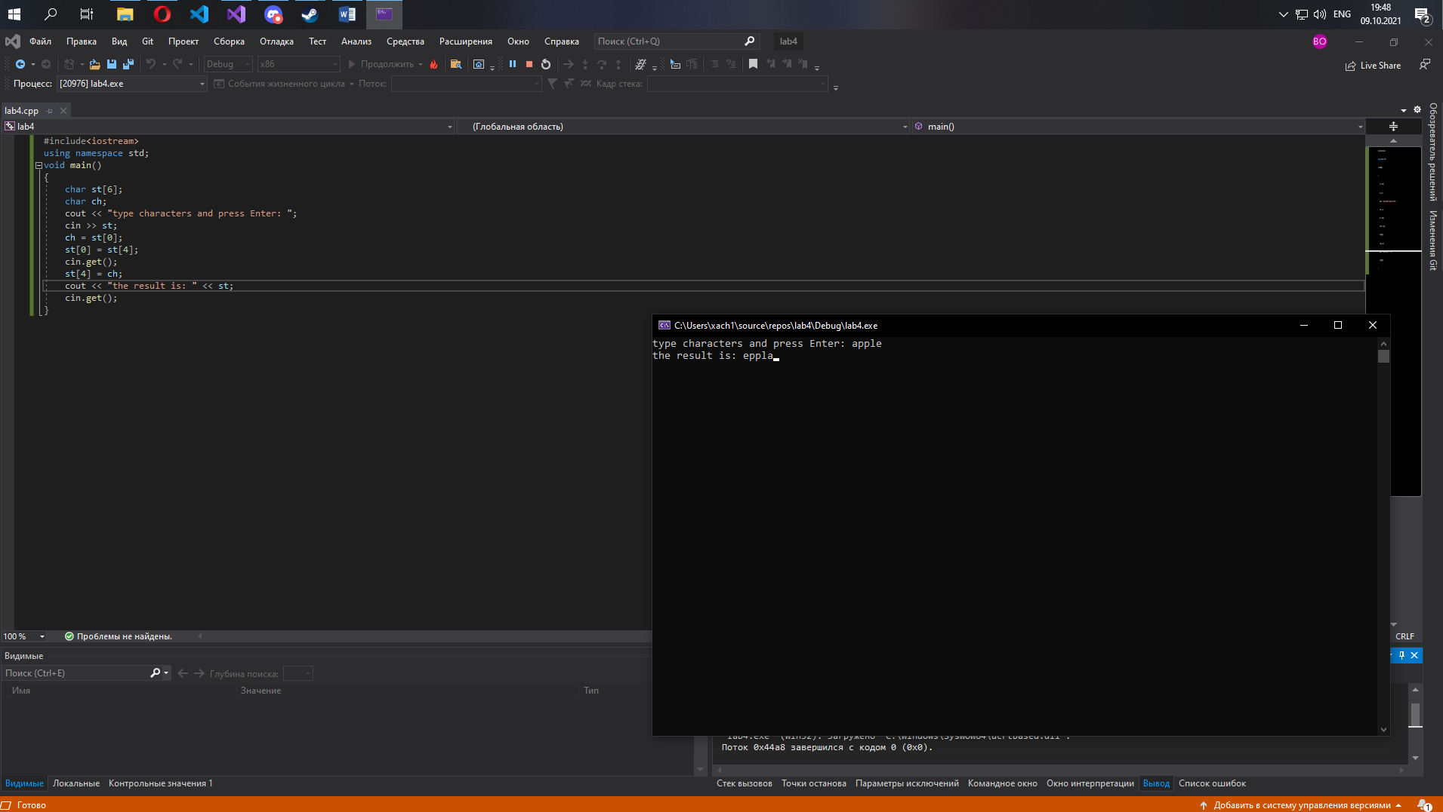

Задание № 2

1)Код –

#include<iostream>

using namespace std;

void main()

{

double x;

char oper;

double y;

cout << "Enter 1 number: ";

cin >> x;

cout << "Enter operation: ";

cin >> oper;

cout << "Enter 2 number: ";

cin >> y;

if (oper == '+')

cout << x << "+" << y << "= " << x + y;

else if (oper == '-')

cout << x << "-" << y << "= " << x - y;

else

cout << "Sorry, but our calculator not include this operation";

}

2)Скриншот вывода:

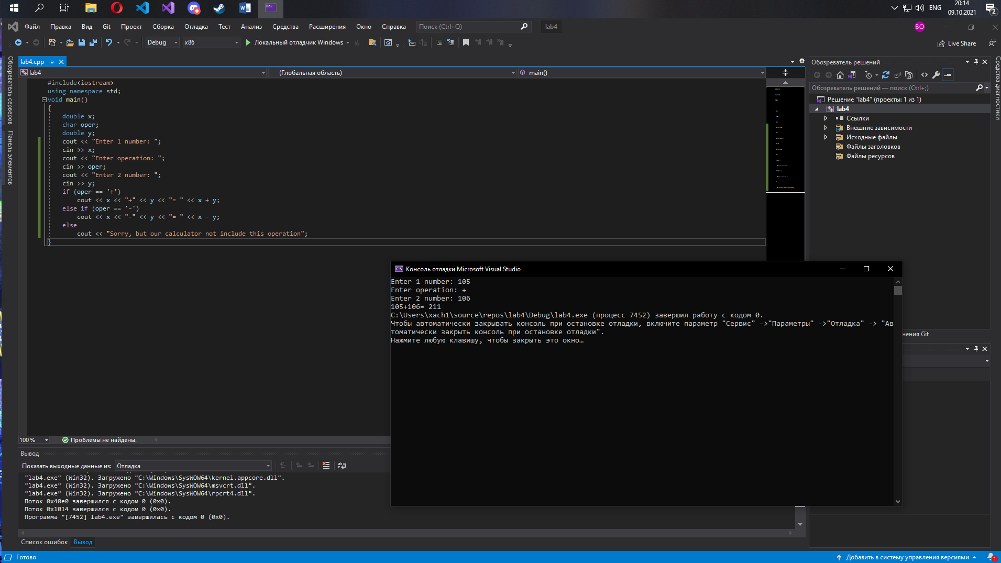

При выполнении лабораторной работы проблем не возникло. Код исправен.